LAYANAN INFORMASI PPID PELAKSANA PUSKESMAS PASUNDAN

TAHUN 2025

1. 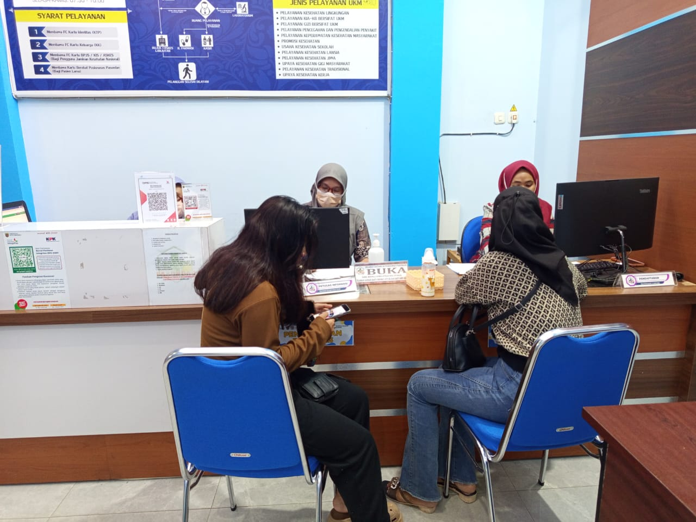Foto Front Desk

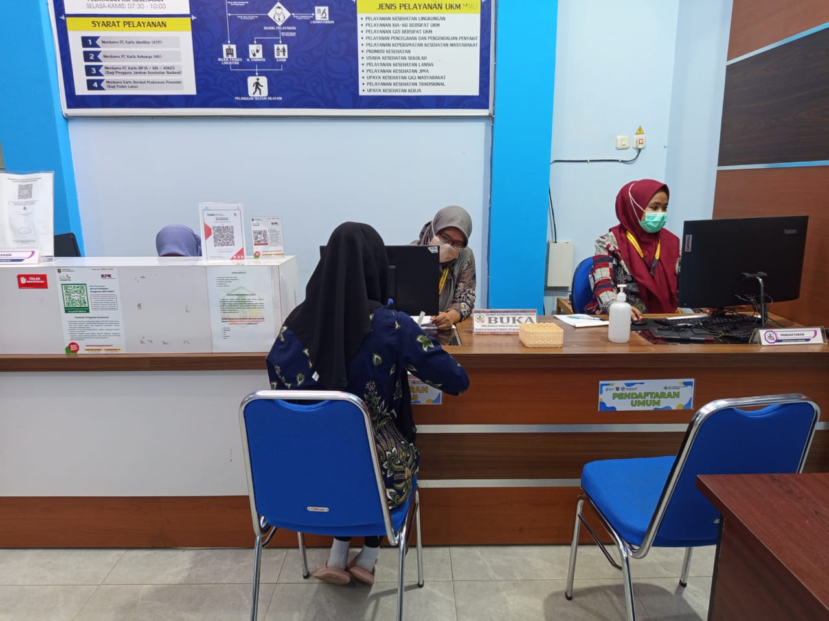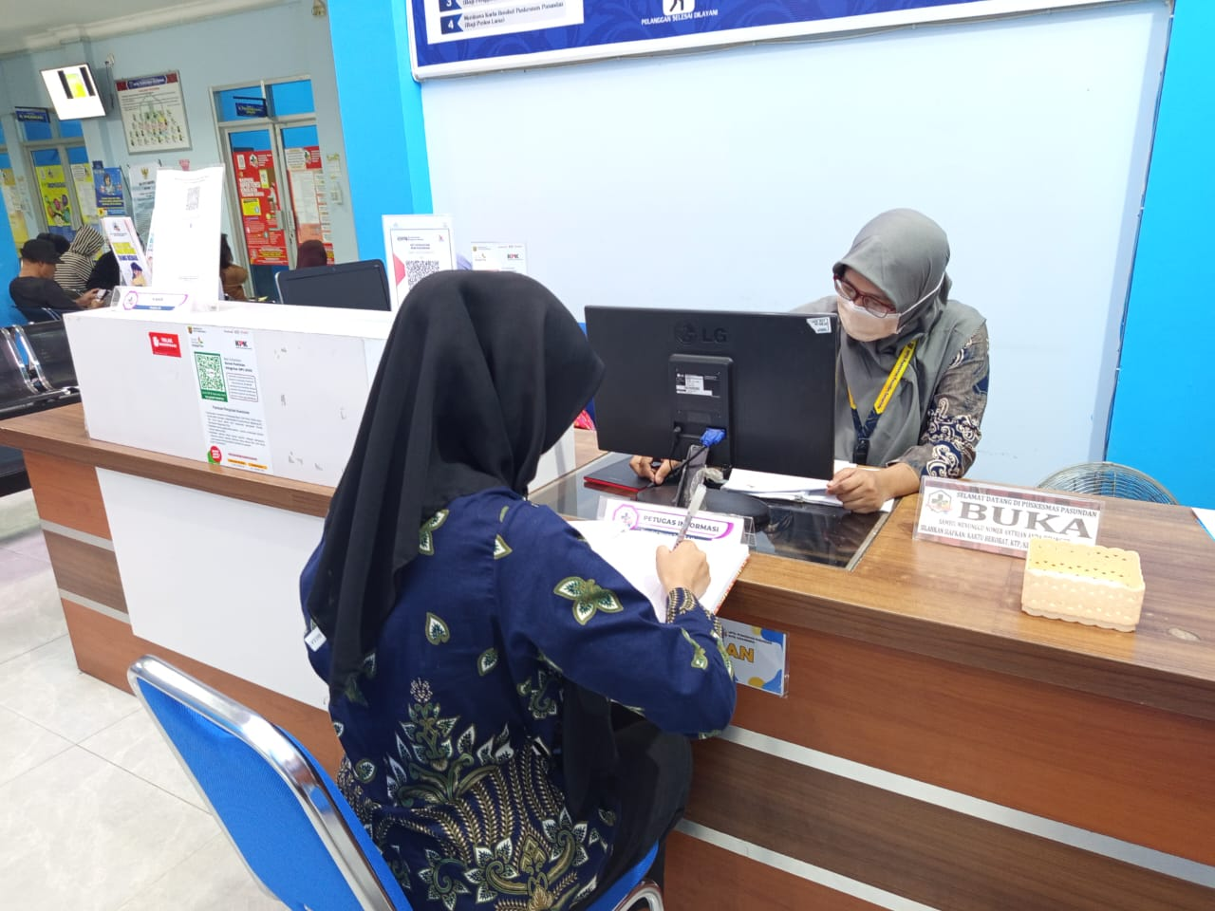

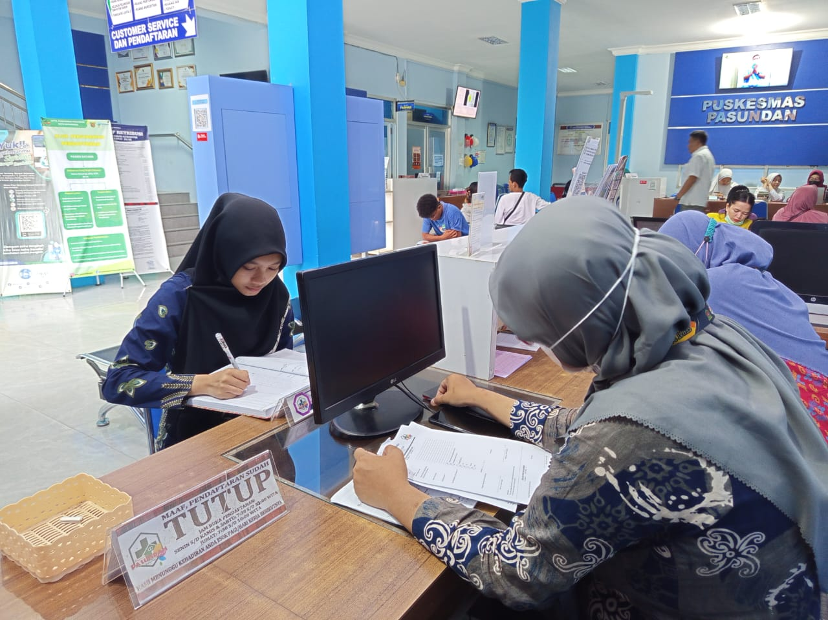

1. Foto Formulir Permohonan Informasi dan Buku Register Permohonan Informasi yang Disediakan Di Front Desk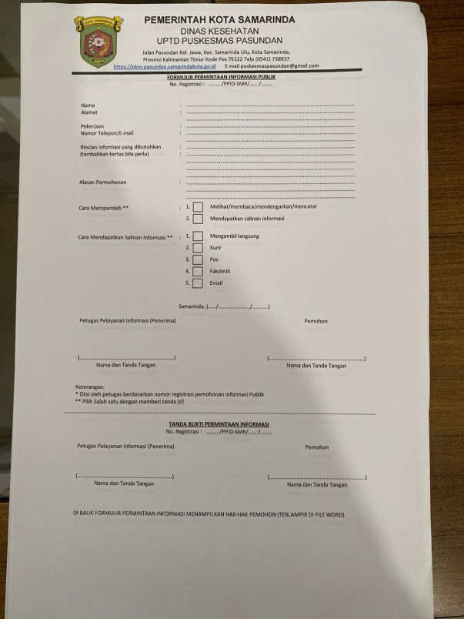

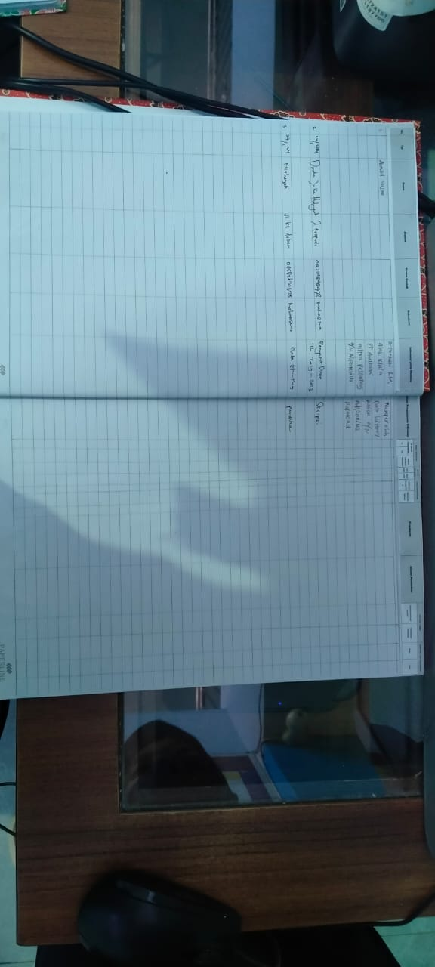

1. Foto Formulir Keberatan Informasi dan Buku Register Permohonan Informasi yang Disediakan Di Front Desk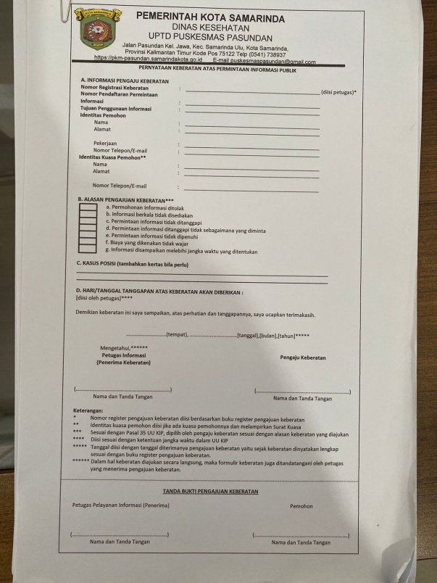



1. 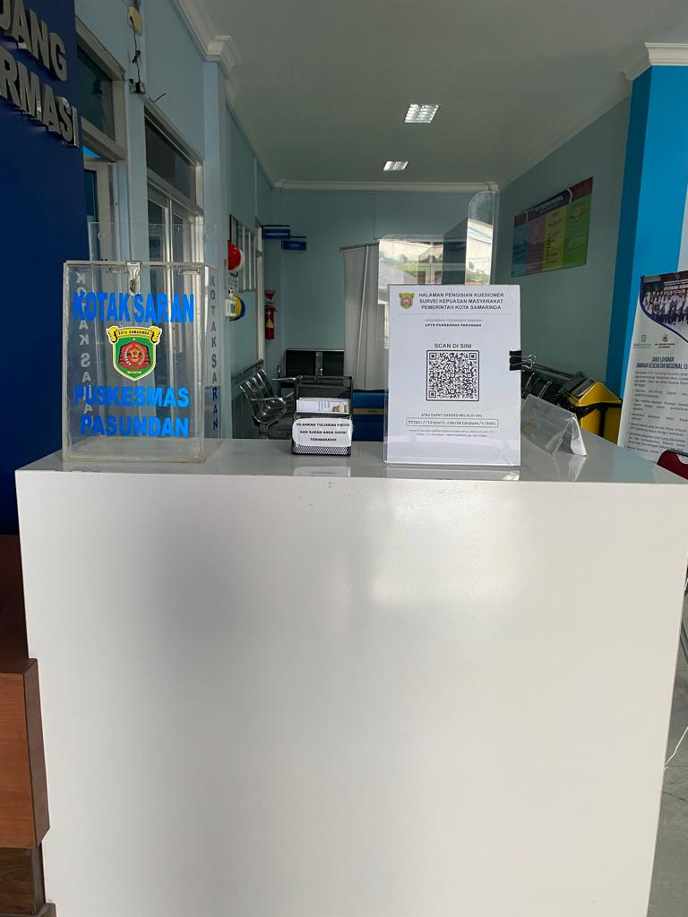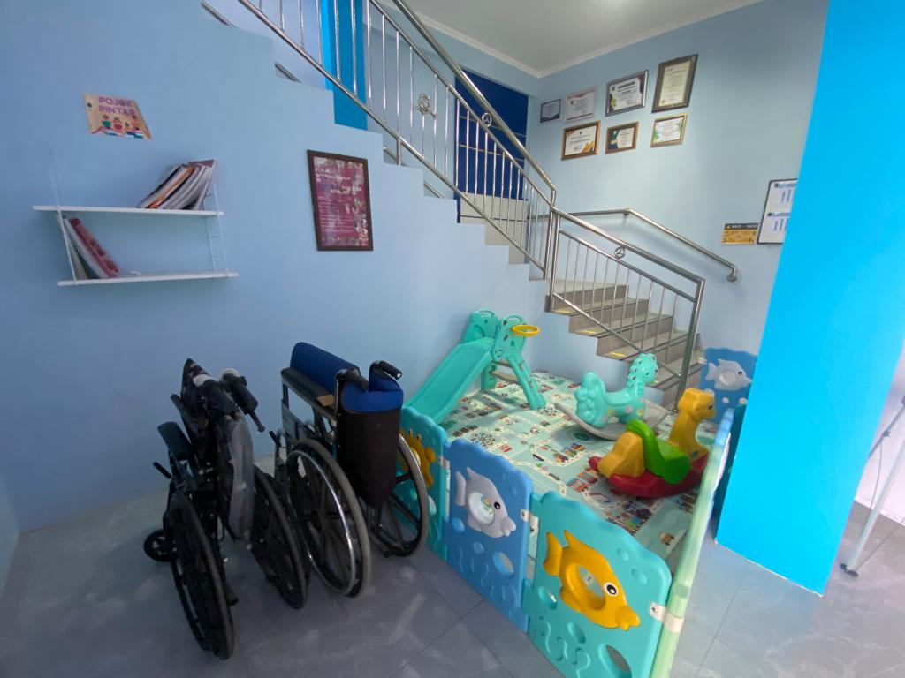Foto Sarana dan Prasarana yang disediakan di Front Desk